**PRESSEMITTEILUNG**

**Schwerin/Stralsund_20.09.2021**

**Agri-PV: Strom- und Pflanzenernte auf ein und demselben Acker**

MVeffizient-Stammtisch über Möglichkeiten neuer Einnahmequellen für Landwirte

SCHWERIN / STRALSUND_Die Hochschule für Technik und Wirtschaft (HTW) Berlin fordert zur Erreichung der Klimaschutzziele einen jährlichen Zubau von Photovoltaik-Anlagen mit einer Gesamtleistung von 15 bis 20 Gigawatt in Deutschland. Im vergangenen Jahr waren es gerade einmal fünf Gigawatt. In MV gibt es noch großes Potenzial zum Ausbau von Photovoltaik (PV) – sowohl was Dach- als auch Freiflächen und hier insbesondere landwirtschaftlich genutzte Flächen angeht. Hierzu heißt es vom Ministerium für Energie, Infrastruktur und Digitalisierung „Der Landtag hat … den Weg zur breiteren Nutzung der Photovoltaik in Mecklenburg-Vorpommern freigemacht. Wenn geplante PV-Anlagen auf landwirtschaftlichen Flächen bestimmte Kriterien … erfüllen, können die entsprechenden Anträge im so genannten Zielabweichungsverfahren positiv beschieden werden.“ Vor diesem Hintergrund befasste sich der jüngste kostenfreie MVeffizient-Stammtisch am 17. September mit dem Thema Agri-PV.

„Landwirte haben so die Möglichkeit, ihre Ackerflächen doppelt zu nutzen: Auf dem Boden wachsen die Kulturpflanzen, darüber oder auch senkrecht neben ihnen erzeugen Solarmodule sauberen Strom“, erklärt Arne Rakel, Technischer Berater der Landesenergie- und Klimaschutzagentur Mecklenburg-Vorpommern (LEKA MV) das Prinzip solcher Anlagen. Zusätzlich wird dadurch der Anbau vor möglichen Hagel-, Frost- und Dürreschäden geschützt. Bei diesem Stammtisch „Agri-Photovoltaik: Doppelte Ernte für Landwirte“ im Rahmen der MeLa in Mühlengeez informierte Rakel die Landwirte sowohl über die technischen Möglichkeiten, als auch die richtige PV-Anlage für unterschiedliche landwirtschaftliche Nutzungen. Auch auf die wirtschaftlichen und rechtlichen Rahmenbedingungen der Eigenversorgung sowie Stromlieferverträgen ging er ein. Unterstützt wurde er dabei von Klaus Reiß, Büroleiter Mecklenburg-Vorpommern der energielenker projects GmbH, der Referenzbeispiele und aktuelle Fördermöglichkeiten vorstellte.

„Ich habe schon von Agri-PV gehört und auch in einem Fachmagazin etwas darüber gelesen. Leider besitzt nur ein kleiner Teil meiner Flächen einen Bodenwert von unter 40 Punkten und erfüllt damit die Voraussetzung für so eine Anlage“, sagt Peter Peemöller vom Landwirtschaftsbetrieb Hof Barendorf. Doch viel mehr verunsichert ihn bei diesem Thema die noch ungeklärte Zukunft des EEG. „Wenn ich diesen Strom nicht an einen Netzbetreiber verkaufen kann, weiß ich nicht, was ich als reiner Marktfruchtbetrieb mit dem vielen Strom machen soll“, ist Peemöller ratlos. Was ihm und anderen Landwirten aber auf jedem Fall bleibt: Sie können diesen sauberen Ökostrom direkt an Kommunen oder Firmen in der Umgebung verkaufen.

Der MVeffizient-Stammtisch zu verschiedenen Energieeffizienz-Themen findet regelmäßig im Rahmen der Kampagne „MVeffizient“ statt. Die Aufzeichnung der Veranstaltung sowie alle dabei verwendeten Unterlagen der Referenten sind wie üblich in der Mediathek unter www.mv-effizient.de kostenlos abrufbar. Der Termin für den nächsten Online-Stammtisch steht bereits fest: Er findet am 21. September 2021 von 17 Uhr bis 18.30 Uhr statt zum Thema „Speichersysteme für Strom aus erneuerbaren Energien“. Der Online-Stammtisch wird mit der Software Edudip durchgeführt. Die Anmeldung kann kostenfrei auf www.mv-effizient.de erfolgen. Danach erhalten die Teilnehmer die Zugangsdaten zum Meeting und weitere Informationen. Die Teilnahme ist per Computer, Laptop und Tablet von jedem Ort möglich.

Seit April 2018 informiert die Landesenergie- und Klimaschutzagentur Mecklenburg-Vorpommern GmbH (LEKA MV) mit ihrer Kampagne MVeffizient Firmen über das Thema Energieeinsparung. Hierzu führt die LEKA MV Stammtische in ganz Mecklenburg-Vorpommern sowie online durch.

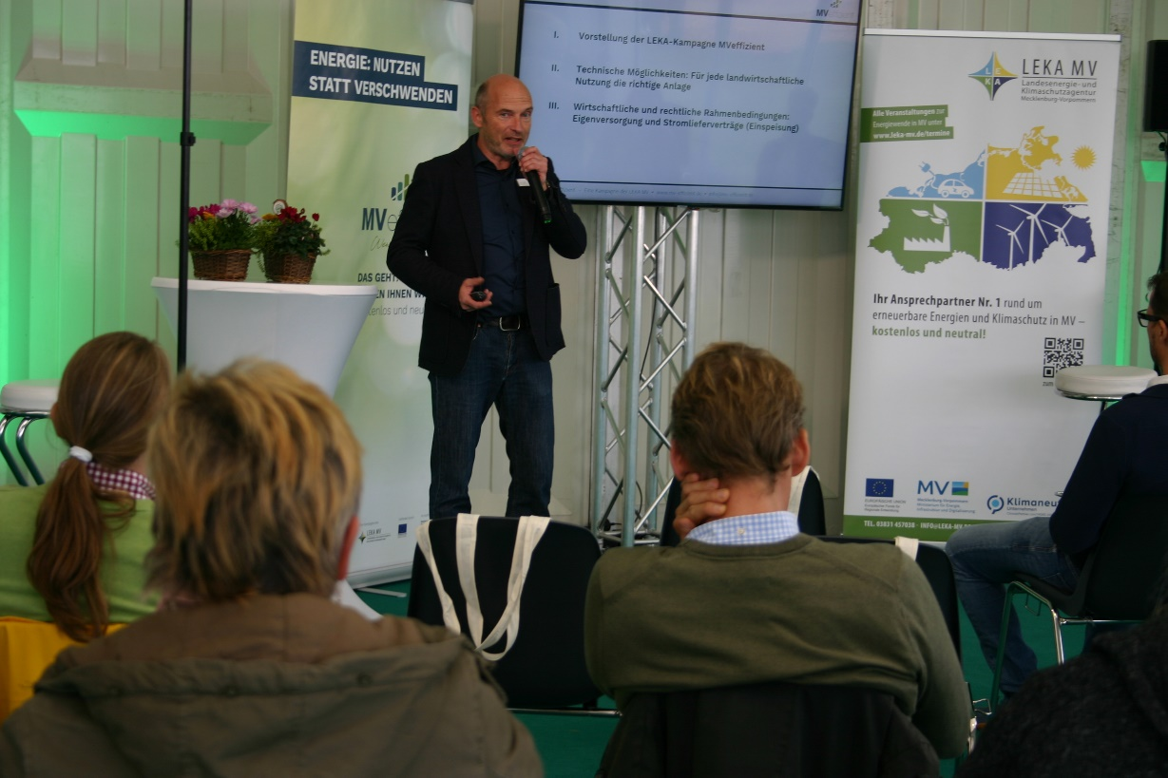

BU: Arne Rakel informiert Landwirte auf der MeLa über Agri-PV (Foto: Peter Täufel).

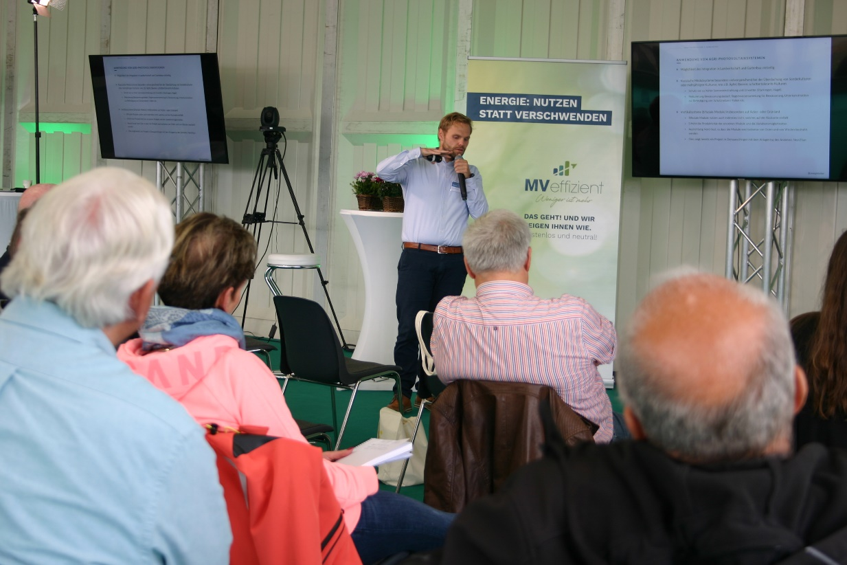

BU: Praktische Beispiele bereits existierender Anlagen im Bereich Agri-PV werden von Klaus Reiß vorgestellt (Foto: Peter Täufel).

**Über die Landesenergie- und Klimaschutzagentur Mecklenburg-Vorpommern GmbH**

Die Landesenergie- und Klimaschutzagentur Mecklenburg-Vorpommern GmbH (LEKA MV) mit Standorten in Stralsund, Schwerin und Neustrelitz wurde 2016 gegründet, um die Energiewende in Mecklenburg-Vorpommern voranzubringen. Damit Strom künftig größtenteils aus erneuerbaren Energien bezogen und der Ausstoß von Treibhausgasen auf ein Minimum reduziert wird, zeigt LEKA MV wie öffentliche Einrichtungen, Unternehmen sowie Privatpersonen achtsam mit Ressourcen umgehen können. Dabei stehen für die insgesamt zwölf Mitarbeiter Themen wie die Akzeptanz erneuerbarer Energien, Energieeffizienz in Unternehmen, Klimaschutz in Kommunen und das Umweltbewusstsein jedes Einzelnen im Fokus.

**Über die Kampagne MVeffizient**

MVeffizient ist die Kampagne für mehr Energieeffizienz in Mecklenburg-Vorpommern und wird von der Landesenergie- und Klimaschutzagentur Mecklenburg-Vorpommern GmbH (LEKA MV) im Auftrag des Energieministeriums durchgeführt. Insgesamt informieren vier Mitarbeiter und Mitarbeiterinnen Firmen rund um die Themen Energieeffizienz und mögliche Energieeinsparmaßnahmen. Die Kampagne wird bis Dezember 2021 durchgeführt und mit Mitteln aus dem Europäischen Fonds für Regionale Entwicklung (EFRE) gefördert. Weitere Infos unter: www.mv-effizient.de.

Fotos und Text stehen unter folgendem Link zum Download zur Verfügung: https://www.mv-effizient.de/presse/pressemitteilungen/ bzw. www.mv-effizient.de/presse/pressematerial/

**Pressekontakt:**

Landesenergie- und Klimaschutzagentur Mecklenburg-Vorpommern GmbH

Peter Täufel

Freier Mitarbeiter Pressearbeit

Hauptstr. 43

23996 Bad Kleinen

E-Mail: Leokor@web.de

Tel: 0173 - 3525782